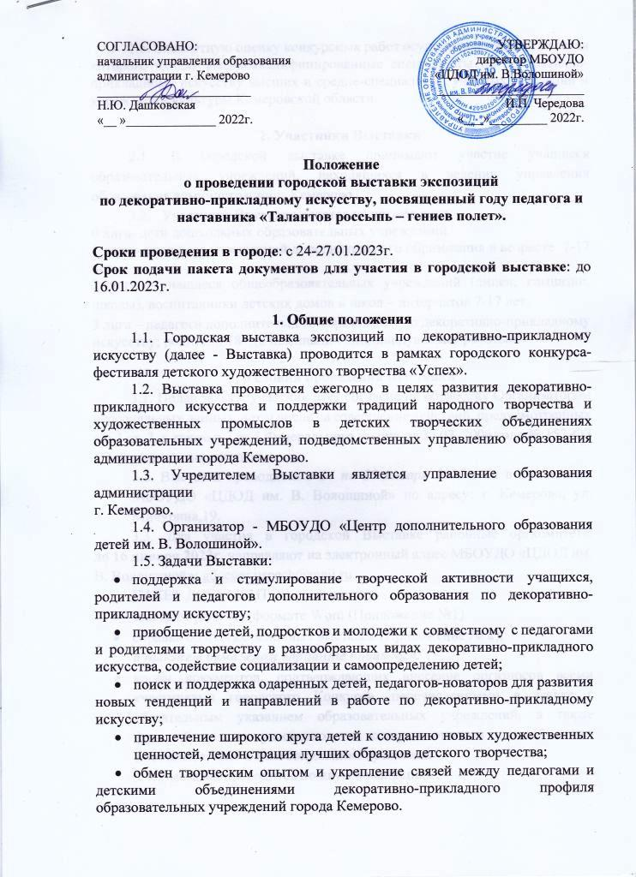СОГЛАСОВАНО:  начальник управления образования  администрации г. Кемерово  ________________________  Н.Ю. Дашковская  «__ »______________ 2022г. | УТВЕРЖДАЮ:  директор МБОУДО  «ЦДОД им. В.Волошиной»  _______________________  И.П. Чередова  «___»_________ 2022г.

Положение
о проведении городской выставки экспозиций
по декоративно-прикладному искусству, посвященный году педагога и наставника «Талантов россыпь – гениев полет».

Сроки проведения в городе: с 24-27.01.2023г.
Срок подачи пакета документов для участия в городской выставке: до 16.01.2023г.

1. Общие положения
1.1. Городская выставка экспозиций по декоративно-прикладному искусству (далее - Выставка) проводится в рамках городского конкурса-фестиваля детского художественного творчества «Успех».
1.2. Выставка проводится ежегодно в целях развития декоративно-прикладного искусства и поддержки традиций народного творчества и художественных промыслов в детских творческих объединениях образовательных учреждений, подведомственных управлению образования администрации города Кемерово.
1.3. Учредителем Выставки является управление образования администрации
г. Кемерово.
1.4. Организатор - МБОУДО «Центр дополнительного образования детей им. В. Волошиной».
1.5. Задачи Выставки:
- поддержка и стимулирование творческой активности учащихся, родителей и педагогов дополнительного образования по декоративно-прикладному искусству;
- приобщение детей, подростков и молодежи к совместному с педагогами и родителями творчеству в разнообразных видах декоративно-прикладного искусства, содействие социализации и самоопределению детей;
- поиск и поддержка одаренных детей, педагогов-новаторов для развития
новых тенденций и направлений в работе по декоративно-прикладному искусству;
- привлечение широкого круга детей к созданию новых художественных ценностей, демонстрация лучших образцов детского творчества;
- обмен творческим опытом и укрепление связей между педагогами и детскими объединениями декоративно-прикладного профиля образовательных учреждений города Кемерово.
1.6. Экспертную оценку конкурсных работ осуществляет жюри, в состав которого входят высококвалифицированные специалисты по декоративно-прикладному искусству высших и средне-специальных учебных заведений и учреждений культуры Кемеровской области.

2. Участники Выставки
2.1. В городской выставке принимают участие учащиеся образовательных учреждений, находящихся в ведении управления образования администрации г. Кемерово.
2.2. Участники Выставки делятся на четыре лиги:
0 лига- дети дошкольных образовательных учреждений.
1 лига - учащиеся учреждений дополнительного образования в возрасте 7-17 лет.
2 лига - учащиеся общеобразовательных учреждений (лицеи, гимназии, школы), воспитанники детских домов и школ – интернатов 7-17 лет.
3 лига – педагоги дополнительного образования по декоративно-прикладному искусству; родители 18+ (в номинации «индивидуальные работы»)

3. Условия проведения Выставки
3.1. Выставка проводится с 24 по 27 января 2023 года в помещении МБОУДО «ЦДОД им. В. Волошиной» по адресу: г. Кемерово, ул. Мичурина,19.
3.2. Выставка проводится по двум номинациям:
- «Экспозиция образовательного учреждения» (далее - «Экспозиция ОУ»).
- «Индивидуальные работы».
3.3. Подав заявку, участник дает согласие на обработку Организатором персональных данных, в том числе на совершение действий, предусмотренных в п.3 ст. 3, а также п.7 ст.5 Федерального закона от 27.07. 2006 года № 152-ФЗ «О персональных данных».
3.4. Для участия в городской Выставке районные оргкомитеты до 16 января 2023г. направляют на электронный адрес МБОУДО «ЦДОД им. В. Волошиной»: gducger.uspech@mail.ru
ПАКЕТ ДОКУМЕНТОВ, куда входят:
- заявка от района в номинации «Экспозиция» в формате Word (Приложение №1)
- заявка от района в номинации «Индивидуальные работы» в формате Excel (прилагается к положению отдельным файлом)
- справка об итогах районной выставки (Приложение № 2);
а также в бумажном варианте подаются:
- копии документов, подтверждающих внесение оргвзносов всеми участниками городского Конкурса, перечисленными в заявке с обязательным указанием образовательных учреждений, а также фамилий и имен участников, за которых оплачен целевой взнос. Убедитесь, что Ваши документы приняты!
3.5. На городскую Выставку принимаются лучшие экспозиции и лучшие индивидуальные работы, выполненные в 2022/2023 году и признанные победителями (1,2,3 место) по итогам районных отборочных этапов (кроме участников 18+).
3.6. Выставка проводится в три этапа:
1этап - районный
2 этап - городская Выставка
3 этап - областная Выставка экспозиций (только для учреждений дополнительного образования)
3.7. Организаторами районных этапов городской Выставки являются многопрофильные учреждения дополнительного образования:
- ЦТ Заводского района
- ЦРТДЮ Кировского района
- ДТДиМ Ленинского района
- ДДТ Рудничного района
- ЦДТ Центрального района
- Кедровский ЦРТДЮ.
3.8. Каждое образовательное учреждение (ОУ), вышедшее в городской финал, представляет на Выставку одну коллективную работу - экспозицию на тему, заданную настоящим Положением.
3.8.1. Дошкольные образовательные учреждения используют работы для экспозиции в техниках: лепка, пластилинография, аппликация, аппликация из ладошек, монотипия.
3.8.2. Каждое учреждение определяет название своей экспозиции с учетом заданной темы.
3.8.3. Размер Выставочной экспозиции – 1-2 кв.м для каждого учреждения. Количество детских работ должно быть соразмерно установленной площади экспозиции. Могут использоваться любые техники декоративно-прикладного творчества и изобразительного искусства.
3.8.4. Выставочная экспозиция должна иметь общую вывеску и содержать следующую информацию:
- Учреждение
- Название выставочной экспозиции
- Перечень техник исполнения
- Перечень творческих объединений, принявших участие
- ФИО педагогов объединений.
3.8.5. Все оборудование, необходимое для монтажа экспозиции (стенды, ширмы, подставки, кубы, крепёжный материал и пр.), участники Выставки привозят с собой.
3.8.6. Каждое учреждение дополнительного образования автоматически, независимо от результатов городской Выставки, становится участником областной Выставки.
3.9. Критерии оценки экспозиций:
- раскрытие темы Выставочной экспозиции;
- единство композиционного решения;
- оригинальность и творческие находки в исполнении.

3.10. Тема выставки в номинации «индивидуальные работы»: «Землю от предков наследую я»
Для участников выставки номинации «индивидуальные работы» определены следующие возрастные категории:
- дошкольники (дети дошкольных образовательных учреждений)
- 7-10 лет,
- 11-13 лет,
- 14-17 лет,
- 18+
3.10.1. Каждый участник (7-17лет) представляет на Конкурс одну работу (одно изделие) выполненную в 2022/2023 году, участники педагоги и родители предоставляют две работы на выбор:
- работа с тканью (крэйзи – квилт, ассомбляж, артишок);
- скрапбукинг
- ручное вязание (любые техники);
- лоскутное шитье;
- шитье кукол (текстильные куклы, мотанки, интерьерные куклы)
- фильцевание
Участники дошкольных образовательных учреждений предоставляют на Выставку работы только в указанных для них техниках исполнения (пункт 3.8.1.).
3.10.2.Каждый участник определяет название своей конкурсной работы с учетом заданной темы.
3.10.3. Каждое выставочное изделие должно иметь этикетку размером 5х10 см и содержать следующую информацию:
для обучающихся
- название работы
- номинация, техника
- фамилия, имя исполнителя, возраст, образовательное учреждение, класс! (обязательно для конкурсантов из школ, лицеев, гимназий!!)
- ФИО педагога (ов) – полностью.
Внимание! При несоблюдении правил оформления этикеток или их отсутствии работа не оценивается!
Для педагогов и родителей
- название работы
- номинация, техника
- фамилия, имя, отчество исполнителя, от какого образовательного учреждения.
3.10.4. Оборудование, необходимое для монтажа индивидуальных работ (стенды, ширмы, подставки, кубы, крепёжный материал и пр.), участники Выставки привозят с собой. Все свои работы участники Выставки устанавливают самостоятельно.
3.10.5. Критерии оценки для номинации «Индивидуальные работы учащихся»:
- раскрытие темы
- мастерство исполнения, степень владения избранной техникой ДПИ
- художественно-эстетическое впечатление

- Организационный взнос
  - Организационный взнос для участников Выставки составляет:
- 1500 рублей - за 1 экспозицию
- 200 рублей - с 1 участника номинации «Индивидуальные работы» для обучающихся.
- 250 рублей – с 1 участника номинации «Индивидуальные работы» для педагогов и родителей (18+).
  - Организационный взнос оплачивается путем перечисления денежных средств на расчетный счет МБОУДО ЦДОД им. В. Волошиной до 16.01.2023г.
  - Оплата организационных взносов может осуществляться как через банк, так и через сбербанк- онлайн.

4.4. Последовательность «шагов» при оплате через сбербанк-онлайн:
4.4.1. В разделе «Платежи» необходимо выбрать способ оплаты- «По реквизитам».
4.4.2. Заполнить все реквизиты (пункт 4.5.) в последовательности, которую запрашивает банк.
4.4.3. В графе «Группа» (в которой занимается ребенок) - указать 0.
4.4.4. В графе «Назначение платежа» - Успех, выставка ДПИ-2023 .
4.4.5. В графе «ФИО ребенка»: указать либо ФИО ребенка, либо ФИО педагога (если оплачивается участие сразу нескольких учащихся или коллектива).
4.5. Реквизиты для оплаты оргвзносов:
ИНН 4205020051 КПП 420501001
ГОРФУ г. Кемерово (МБОУ ДО «ЦДОД им. В. Волошиной», л/с 20396У32620)
Банк получателя:
ОТДЕЛЕНИЕ КЕМЕРОВО БАНКА РОССИИ//УФК по Кемеровской области – Кузбассу г Кемерово
БИК 013207212
Сч. № 03234643327010003901
Кор.счет (ЕКС): 40102810745370000032
ОКТМО 32701000
КБК 00000000000000000150
4.6. Копии документов об оплате целевых взносов сдаются вместе с заявкой районным оргкомитетом в ЦДОД им. В. Волошиной в электронном (бумажном) варианте в указанный срок.

- Оргкомитет Выставки
Для организации и проведения Выставки утверждается состав оргкомитета из представителей учредителя и организатора Выставки.
Оргкомитет имеет право:
- принимать и обрабатывать заявки;
- не рассматривать заявки, поступившие позднее указанного срока;
- формировать состав жюри для оценки конкурсных работ в соответствии с критериями оценки, указанными в Положении;
- не принимать работы, не соответствующие направлению Выставки;
- информировать участников о переносе сроков проведения Выставки;
- организовать работу в период проведения Выставки;
- осуществлять информационную поддержку Выставки;
- подводить итоги Выставки.

6. Порядок проведения Выставки
6.1. Выставка проводится с 24 по 27.01.2023г. в помещении МБОУДО
«ЦДОД им. В. Волошиной» по адресу: г. Кемерово, ул. Мичурина,19.
6.2. График работы выставки:
24.01.2023г. - 09.00-16.00- заезд участников, оформление Выставки
25.01.2023г. - 09.00-17.00 - работа жюри.
25.01.2023г. - 10.00-13.00 - экскурсии и мастер-классы для школьников Заводского р-на,
- 14.00-17.00 - экскурсии, мастер-классы для школьников Центрального района.
26.01.2023г.
- 10.00.-13.00 - экскурсии, мастер-классы для школьников Рудничного р-на.,
- 14.00-17.00- экскурсии, мастер-класс для школьников Ленинского района.
27.01.2023г.
- 10.00-13.30. – экскурсии и мастер-классы для школьников Кировского р-на
- 13.30-14.00 - церемония награждения, закрытие Выставки
- 14.00 – 18.00 - демонтаж Выставки, отъезд участников.
Внимание! Экспонаты, невостребованные в течение 7 дней после демонтажа выставки, утилизируются в связи с отсутствием условий для их хранения!

7. Награждение по итогам Выставки
7.1. По результатам городской Выставки определяются Победители (1 место) и призеры (2, 3 степени) в каждой лиге, в каждой возрастной категории каждой номинации.
7.2. При отсутствии достойных претендентов на призовые места жюри вправе не присуждать их.
7.3. По решению жюри может быть определено Гран-при Выставки (по одному в каждой лиге).
7.4. Победители и призеры Выставки награждаются дипломами управления образования администрации г. Кемерово.
7.5. Участники награждаются дипломами МБОУДО ЦДОД им. В. Волошиной.
7.6. Решение жюри является окончательным, пересмотру не подлежит.

8. Обеспечение безопасности участников Выставки
8.1. При проведении Выставки должны быть предусмотрены мероприятия, обеспечивающие безопасность участников и зрителей в строгом соответствии с действующими правилами проведения массовых мероприятий.
8.2. Ответственность за обеспечение безопасности возлагается на руководителя группы участников Выставки.
8.3. Участникам конкурса и сопровождающим лицам в обязательном порядке необходимо иметь сменную обувь (бахилы).

Внимание! В случае возникновения новой вирусной инфекции и ухудшения санитарно – эпидемиологической обстановки городской конкурс выставочных экспозиций пройдет в заочном формате. В связи с этим необходимо будет разместить электронный вариант (фото) конкурсных работ (файлы в формате jpg, jpеg, не подвергшиеся обработке) на одном из электронных интернет-ресурсов (например, облако на Mail.ru. Яндекс диск, Google и пр.). Ссылка на файлы копируется в заявку на участие (графа «Ссылка на электронный интернет-ресурс»)

Контактные телефоны: 58-09-50, Новикова Елена Владимировна,
Нуфер Ольга Рейнгольдовна.

Приложение №1
Образец заявки для экспозиций:
В оргкомитет
городской выставки
по ДПИ-2022

Заявка
на участие в областной выставке экспозиций
по декоративно-прикладному искусству,
посвященной году педагога и наставника «Талантов россыпь – гениев полет».

Территория, образовательное учреждение (полный адрес, телефон (код), e-mail) ___
_________________________________________________________________________
просит включить в состав участников областной выставки экспозиций:
- Название экспозиции____________________________________________________
- Перечень техник ДПИ, использованных в экспозиции ________________________
- Перечень детских творческих объединений, принявших участие _____________
- Фамилия, имя учащихся, принявших участие ________________________________
- ФИО (полностью) педагогов – руководителей детских творческих объединений;
сот.телефон, e-mail:_______________________________________________________
- ФИО участника, который будет выполнять практическую работу на областном конкурсе______________________________________________________________
- Дата рождения (число, месяц, год)________________________________________

Директор ОУ (ФИО) _________________________
печать, подпись
Начальник муниципального органа управления образованием ________________
печать, подпись

